Váš dopis zn.:
Ze dne: 05.10.2023

Naše č.j.: OD/002/2023/LK Skanska a.s.
Vyřizuje: Ing. Koubek IČ: 26271303
Tel.: 566 688 301 Křižíkova 682/34a
E-mail: lubos.koubek@zdarns.cz 186 00 Praha 8 - Karlín

Datum: 05.10.2023

Oznámení zahájení řízení

Městský úřad Žďár nad Sázavou - odbor dopravy, jako příslušný silniční správní úřad podle ustanovení § 40 odst. 4 písm. a) ve věcech silnic II. a III. třídy a veřejně přístupných účelových komunikací zákona č. 13/1997 Sb., o pozemních komunikacích, ve znění pozdějších předpisů, (dále jen zákon o pozemních komunikacích) obdržel dne 05.10.2023 žádost od účastníka řízení, kterým je Skanska a.s., IČ: 26271303, Křižíkova 682/34a, 186 00 Praha 8 - Karlín zastoupena společností Dopravní značení MŠ, s.r.o., Hruškové Dvory 74, 586 01 Jihlava o povolení

úplné uzavírky silnice II/388 v úseku od křižovatky se silnicí II/353 (obchvat) po křižovatku s místní komunikací směr Žďár nad Sázavou (dřívější II/353 kolem bývalého autosalonu Křesťan) v Bohdalově

Popis uzavírky
Úplná uzavírka silnice II/388 v úseku od křižovatky se silnicí II/353 (obchvat) po křižovatku s místní komunikací směr Žďár nad Sázavou (dřívější II/353 kolem bývalého autosalonu Křesťan) v Bohdalově

Termín: 19.10.2023 – 25.10.2023

Navržená trasa objížďky:
Pro směr na Chroustov: Z Bohdalova po sil. II/353 přes Rudolec na křiž se sil. III/3536 a po sil. III/3536 do Chroustova. Objízdná trasa je obousměrná.
Pro směr na Pavlov: Z Bohdalova po sil. II/388 do Pokojova na křiž se sil. III/3881, dále po sil. III/3881 přes Znětínek na křiž se sil. III/31826 a po sil. III/34826 do Pokojova. Objízdná trasa je obousměrná.

Důvod uzavírky: oprava po vrchu silnice - pokládka asfaltů.

Dojde k přemístění autobusové zastávky, VLOD řešeno dle stanoviska KÚ, které bude vydáno.

Zhotovitel stavby: Skanska a.s., Křižíkova 682/34a, 186 00 Praha 8 – Karlín, IČO:26271303
Dodavatel dopravního značení: Dopravní značení MŠ, s.r.o., Hruškové Dvory 74, 586 01 Jihlava, IČ: 27665321
Odpovědná osoba (za uzavírku): Skanska a.s. – Ing. Stanislav Šťáva, tel.: 737 257 472
Odpovědná osoba (za DIO): Milan Šerý: tel.: 728 628 231

Uvedeným dnem bylo zahájeno řízení dle § 44 odst. 1 správního řádu.

Podle ustanovení § 47 odst. 1 zákona č. 500/2004 Sb., správní řád, ve znění pozdějších předpisů, (dále jen správní řád) oznamuje všem známým účastníkům řízení zahájení řízení ve výše uvedené věci, které je vedeno dle ustanovení § 24 zákona č. 13/1997 Sb., o pozemních komunikacích, ve znění pozdějších předpisů, a podle ust. § 39 vyhlášky č. 104/1997 Sb., kterou se provádí zákon o pozemních komunikacích, ve znění pozdějších předpisů.

Podle § 36 odst. 1 správního řádu mohou účastníci předmětného správního řízení činit své návrhy. Městský úřad Žďár nad Sázavou - Odbor dopravy dává účastníkovi možnost dle § 36 odst. 3 správního řádu vyjádřit se ve lhůtě do pěti dnů ode dne doručení tohoto oznámení k podkladům rozhodnutí.

Do podkladů rozhodnutí lze nahlédnout na Městském úřadě Žďár nad Sázavou - Odboru dopravy, Žižkova 227/1, 591 31 Žďár nad Sázavou ve lhůtě v pondělí a středu od 8:00 hodin do 16:00 hodin, úterý, čtvrtek a pátek od 8:00 hodin do 13:00 hodin.

Správní orgán poučuje účastníky řízení o tom, aby veškeré skutečnosti a návrhy uplatnili u správního orgánu I. stupně, protože dle ustanovení § 82 odst. 4 správního řádu k novým skutečnostem a návrhům na provedení nových důkazů, uvedeným v odvolání nebo v průběhu odvolacího řízení se přihlédne jen tehdy, jde-li o takové skutečnosti nebo důkazy, které účastník nemohl uplatnit dříve.

Podle ustanovení § 38 správního řádu máte možnost jako účastník řízení nahlížet do spisu.

Městský úřad Žďár nad Sázavou - odbor dopravy podle § 45 odst. 2 zákona č. 500/2004 Sb., správní řád, ve znění pozdějších předpisů (dále jen „správní řád“),
vyzývá
žadatele, aby ve lhůtě do 5 dnů od doručení této výzvy odstranil nedostatek návrhu na povolení uzavírky tím, že doloží:
- Stanovisko Krajského ředitelství Policie ČR – DI Žďár nad Sázavou
- Stanovisko Krajského ředitelství Policie ČR – DI Jihlava
- Stanovisko KSÚSV Žďár nad Sázavou
- Stanovisko KSÚSV Jihlava
- Stanovisko městysu Bohdalov
- Stanovisko obce Rudolec
- Stanovisko obce Pokojov
- Stanovisko obce Znětínek
- Stanovisko obce Pavlov
- Harmonogram prací
- Stanovisko Krajského úřadu kraje Vysočina k vedení VLOD.
- Stanovení DZ vydané Magistrátem Jihlava.

U s n e s e n í
Městský úřad Žďár nad Sázavou - odbor dopravy současně s výzvou k odstranění nedostatků návrhu podání rozhodl takto:
Podle § 64 odst. 1 písm. a) správního řádu se správní řízení zahájené podáním žádosti přerušuje.
Správní orgán bude pokračovat v řízení, jakmile odpadne překážka, pro niž bylo řízení přerušeno (§ 65 odst. 2 správního řádu).
Odůvodnění
Podaná žádost na povolení zvláštního užívání komunikací od výše uvedeného účastníka řízení, neobsahuje všechny náležitosti nezbytné pro vydání požadovaného povolení, proto byl žadatel vyzván k odstranění nedostatků návrhu. Správní orgán bude pokračovat v řízení, jakmile odpadne překážka, pro niž bylo řízení přerušeno.
Poučení o opravném prostředku
Proti tomuto usnesení se lze podle § 76 odst. 5 zákona č. 500/2004 Sb., správní řád, odvolat do 15 dnů ode dne jeho oznámení; prvním dnem lhůty je den následující po doručení rozhodnutí. Odvolání se podává u Městského úřadu Žďár nad Sázavou - odboru dopravy a bude o něm rozhodovat Krajský úřad kraje Vysočina. Podle § 76 odst. 5 správního řádu odvolání nemá odkladný účinek.

Ing. Luboš Koubek
úředník odboru dopravy
podepsáno elektronicky

Obdrží:

Žadatel dle § 27 odst. 1 správního řádu:
- Skanska a.s., IČ: 26271303, Křižíkova 682/34a, 186 00 Praha 8 - Karlín zastoupena společností Dopravní značení MŠ, s.r.o., Hruškové Dvory 74, 586 01 Jihlava

Dále obdrží dle § 24 odst. 2 písm. a) zákona o pozemních komunikacích (vlastník pozemní komunikace, která má být uzavřena a po níž má být vedena objížďka):
- Krajská správa a údržba silnic Vysočiny, příspěvková organizace, Kosovská 1122/16, 586 01 Jihlava, oddělení TSÚ Žďár nad Sázavou, Jihlavská 1, Žďár nad Sázavou
- Krajská správa a údržba silnic Vysočiny, příspěvková organizace, Kosovská 1122/16, 586 01 Jihlava, oddělení TSÚ Jihlava
- městys Bohdalov, Bohdalov 250, 59213 Bohdalov, IČ: 00294004

Dále obdrží dle § 24 odst. 2 písm. b) zákona o pozemních komunikacích (obce, na jejichž zastavěném území má být povolena uzavírka nebo nařízena objížďka):
- městys Bohdalov, Bohdalov 250, 59213 Bohdalov, IČ: 00294004
- obec Pokojov, Pokojov 9, 59214 Pokojov, IČ: 00599697
- obec Znětínek, Znětínek 2, 594 44 Radostín nad Oslavou, IČ: 00599964
- obec Pavlov, Pavlov 100, 594 44 Radostín n.Osl., IČ 00544418
- obec Rudolec, Rudolec 47, 592 14 Nové Veselí

Dále obdrží dle § 24 odst. 2 písm. d) zákona o pozemních komunikacích:
- Policie ČR, Krajské ředitelství policie kraje Vysočina, Územní odbor Žďár nad Sázavou, Dopravní inspektorát, nám. Republiky 69, 591 01 Žďár nad Sázavou
- Policie ČR, Krajské ředitelství policie kraje Vysočina, Územní odbor Jihlava, Dopravní inspektorát, Jihlava

Dále obdrží na vědomí:
- ZDAR a.s., Jihlavská 4, 591 01 Žďár nad Sázavou
- ICOM transport a.s., IČ: 46346040, Jiráskova 1424/78, 587 32 Jihlava
- Krajský úřad Kraje Vysočina, odbor dopravy a SH, oddělení dopravní obslužnosti

Situace:
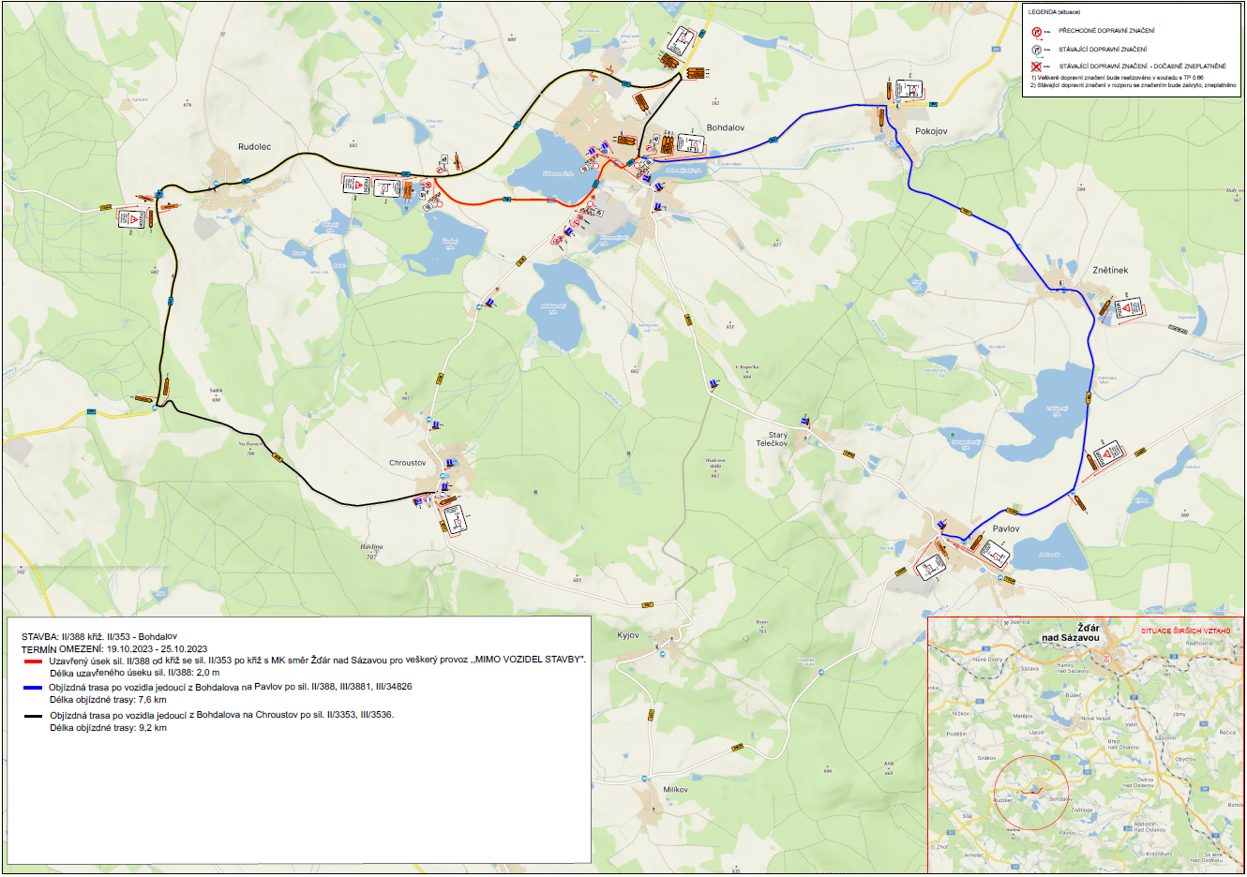

Žižkova 227/1 TELEFON E-MAIL URL
591 31 Žďár nad Sázavou +420 566 688 111 lubos.koubek@zdarns.cz http://www.zdarns.cz

